GUÍA DE LECTURA DE
Aventuras y desventuras de Casiperro del Hambre
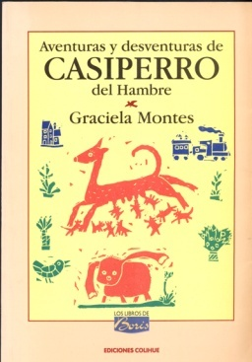
ACTIVIDADES ANTES DE LA LECTURA
1). Busca los datos biográficos de la autora de la obra, Graciela Montes.

2). Investiga ¿qué características tenía la Novela Picaresca surgida en España en el siglo XVI? Menciona las novelas más famosas
3) ¿Qué es un pícaro?
4).¿Por qué se denomina a los personajes de estas novelas “pícaros”? ¿Quiénes son?
5) Averigua el origen y significado de la palabra lazarillo. ¿Cuál es la relación de esta palabra con El Lazarillo de Tormes? ¿Qué es un perro lazarillo?

6). El título completo de la novela picaresca más famosa es La vida de Lazarillo de Tormes y de sus fortunas y adversidades ¿Qué relación encuentras con el título de esta novela Aventuras y desventuras de Casiperro del Hambre? ¿Qué puedes adelantar del contenido de la obra en relación con su título?
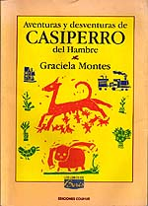
7). En la primera página de la novela encontramos una dedicatoria. ¿A quiénes dedica la autora su novela? ¿Por qué?
Todas las viscisitudes que puede enfrentar un verdadero trotamundos están reunidas en la vida de Casiperro, un can callejero que nace a la desventura en el momento mismo en que sale del útero materno, como el onceavo cachorrito de la camada de una perra flaca, abandonada y mal nutrida, que no tiene nada más que diez tetas.
Casiperro no era esperado y este hecho singular signa su existencia pues, o ha nacido dueño de una voracidad dificil de satisfacer o, justamente, porque ha tenido que luchar desde el principio por un lugar vacante para alimentarse –lugar que obtenía cuando alguno de sus hermanitos quedaba saciado de leche- se siente acechado por una sensación feroz de hambre, que lo obliga a pensar en comida todo el tiempo.
Perseguidos por la miseria, la mamá y sus hijitos sobreviven, como pueden, gracias a la caridad humana que no ofrece las mieles de un verdadero alimento para derrotar el hambre perruno, sino más bien hace entrega de un montón de sobras, buenas para sacarse a los mendigos de encima, aunque sea por un rato.
De ahí en más, desde la visión de este perrito nos asomamos a todos los sinsabores, horrores, dolorosas verdades y alegrías momentáneas que la realidad les reserva a los que viven condicionados por la más absoluta pobreza: los perritos son separados en base a una selección: los más fornidos y sanos se van primero, los machitos se eligen antes que las hembras, los muy traviesos vuelven a la calle o pasan de mano en mano hasta dar con un dueño que los soporte. Pero a veces el perro no está hecho para el dueño que le toca en suerte y es por eso que sobrevienen las fugas, las hostilidades de la calle, de nuevo el hambre que empuja al robo (robo de comida en una quinta) y la caída tras las rejas de una perrera y vuelta a sortear el destino entre buenos y malos compañeros de celda y otra vez, probar con la adopción de un lindo hogar que mitigue las heridas del alma, pero el amor, o el enamoramiento perruno, se cruza con Casiperro y lo lleva por accidente, a un laboratorio donde se persigue la eterna juventud, experimentando con la vida de animales que nadie va a reclamar. En este libro, metáfora de estos tiempos donde sobrevivir está a la orden del día, sobran los episodios para reír y también para abjurar de la raza humana, pero hete aquí que alguien aparece y recompone la situación de Casiperro ofreciéndole dos elementos esenciales para su existencia: cariño y un nombre, un nombre que le permite cobrar existencia y confiar que el futuro tiene sitio de sobra para todos.

ACTIVIDADES DURANTE LA LECTURA
Capítulo I: Donde explico el comienzo de todo y reflexiono acerca de un gran sentimiento: el hambre.
- ¿Desde qué momento clave comienza a relatarse la historia?
- ¿Cuál es el primer problema que enfrenta Casiperro cuando nace?
- Describe los hermanos de Casiperro ¿Qué características tiene cada uno?
- ¿Qué estrategias utiliza Casiperro para poder comer?
- Busca en el diccionario: apretujado, muchedumbre, olisquear.
Capítulo II: Donde describo nuestros esfuerzos por entrar al paraíso
- Describe a la mamá de Casiperro.
- ¿Qué cosas hacía para comer y alimentar a sus cachorros?
- ¿A qué lugar llamaban Casiperro y su familia el “paraíso”? ¿Por qué?
- ¿Quiénes eran las Bestias? ¿En qué consistía su trabajo?
- ¿Por qué ganó popularidad el Tigre?
- ¿Cuál fue la hazaña de la Manchas?
- Disfrutó Casiperro los beneficios de esa hazaña ¿Por qué?
- ¿Cómo fue la relación con la Quinta después?
- Busca en el diccionario: afán, avidez, exhausta, destreza, contundente (llenar el estómago con algo), sanguijuela, amielada, remiso, urraca.
- Observa la imagen. ¿Cómo se relaciona con este capítulo? ¿Qué piensas de ella?
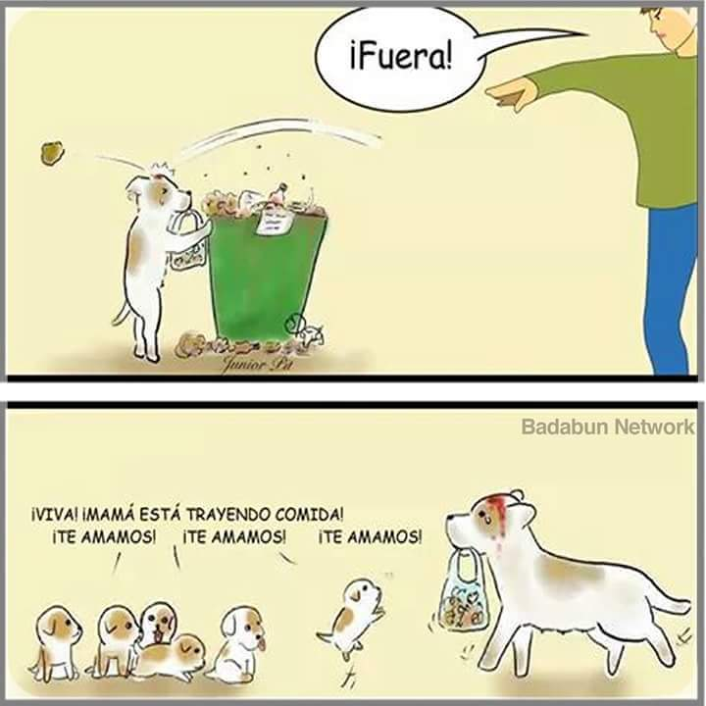
Capítulo III: Donde cuento cómo me convertí en mascota y lo complicado que resulta durar en ese empleo.
- ¿Qué decisión toma Casiperro? ¿Por qué? ¿Cuáles serían las ventajas?
- ¿Cuál de los hermanos consigue el primer conchabo?
- ¿Qué pasó con el Tigre?
- ¿Quiénes son las primeras dueñas de Casiperro? ¿Con quién compite y cómo logra que lo elijan?
- ¿Por qué la Enrulada mayor no quiere hembras? Observa la imagen: ¿Cuál es la solución a ese problema? Enumera los beneficios.
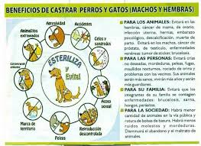
- ¿Por qué dice Casiperro que su vida como Toto no era fácil?
- ¿Cómo lo trataban las Enruladitas? ¿Qué cosas eran divertidas y cuáles peligrosas?
- ¿Qué características tienen los cachorros que se reflejan en la conducta de Casiperro en la casa?
- ¿Qué hizo Casiperro que resultó imperdonable? ¿Entendió la reacción de la Enrulada mayor? ¿Por qué?
- ¿Qué deciden? ¿Es correcta esa decisión? ¿Cuál hubiera sido un acto de crueldad?
- Busca en el diccionario: conchabo, aspirante, mascota, parajes, tortura, (imaginación) robusta.
Capítulo IV: Donde, gracias a los desvelos de la Tía Dora, vivo las experiencias alucinantes del portaorejas y el rabo mecánico.
- ¿Quién es la nueva dueña de Casiperro?
- ¿Qué razas de perros menciona la Tía Dora? Elige dos e investiga sus características
- ¿Cuál es el nuevo nombre de Casiperro? ¿Qué siente él al respecto?

- ¿Cómo es su nueva vida? ¿Cuáles son las ventajas y los inconvenientes?
- Busca en el diccionario: alucinante, diseminadas, albahaca, suburbios, agreste, chumbo, piltrafa, enclenque, apelmazado, rabo.
Capítulo V: Donde regreso a la libertad y recupero mis tratos con el hambre.
- Extrae un ejemplo en el que el protagonista es consciente de que está escribiendo una novela y otro en el que se dirige a sus lectores.
- ¿Cómo eran los paseos con la Tía Dora?
- ¿Cómo define la libertad Casiperro? ¿Qué lo impulsa a escapar?
- Investiga las características que tiene el sentido del olfato en los perros.
- A Casiperro los olores le trajeron recuerdos. ¿Hay olores que te traen recuerdos especiales? ¿Cuáles?
- Busca las siguientes palabras en el diccionario: tornasolada, aristocrático (aspecto), berro, vértigo, refilón, infructuoso, consciente, terraplén, desazón.
Capítulo VI: Donde me entero que no soy el único hambriento y encuentro compañero.
- ¿Quién aparece detrás de unas briznas?
- ¿Por qué se llama el “Huesos”?. Descríbelo.
- ¿Qué descubre Casiperro al olisquear a su nuevo amigo?
- ¿Por qué duda Casiperro de hacerlo su compañero y qué lo hace decidirse a asociarse con él?
- ¿Cuáles eran las virtudes del Huesos? Gracias a ellas, ¿qué método desarrollaron para obtener comida?
- ¿Cómo y por qué el Huesos hipnotizaba a la gente?
- ¿Por qué recurren al robo y no a la mendicidad?
- ¿Por qué desconfía de las ventajas de la domesticación?
- Busca en el diccionario las siguientes palabras: sudestada, brizna, jadeos, cloqueante, congénere, olisquear, resabios, morro (morrito), melómano, escueta (figura).
Capítulo VII: Donde trabamos contacto con otros artistas y yo conozco las delicias del amor temprano.
- ¿Por qué el método de Casiperro y el Huesos para conseguir alimento falló? Relata el episodio brevemente
- ¿Qué deciden hacer a partir de ese momento? ¿A dónde llegan?
- ¿Con que animal se encuentran primero? ¿Cómo lo describe Casiperro?
- ¿Cómo describe a los demás animales con los que se encuentran después?
- ¿Por qué deciden quedarse?
- Busca en el diccionario el significado de las siguientes palabras: pantomima, aciago,
Capítulo VIII: Donde explico por qué me hice y me deshice perro de circo. .
- ¿Qué conchabo encuentran Casiperro y el Huesos en el circo? ¿Cómo consiguen que los contraten?
- Describe cómo vestían al Huesos.
- ¿Qué sucede con el Huesos?
- ¿Qué descubre Casiperro cuando intenta ir a ayudar al Huesos?
- ¿Qué sucede con ellos a partir del accidente?
- Investiga cuál es la tendencia en la actualidad con respecto a los circos y los animales. ¿Cuáles son los tipos de espectáculos que se brindan ahora? ¿Existen leyes que prohíban la tenencia de animales en los circos?
- Busca en el diccionario el significado de las siguientes palabras: púa, tricota, gradas, debut.
Capítulo IX: Donde me entero el destino que merece (o merecemos) los perros vagabundos.
- ¿Hacia dónde se dirigen Casiperro y el Huesos cuándo se alejan del circo?
- ¿Qué episodio dramático les toca vivir?
- ¿Con qué se alimentan?
- ¿Cómo es el nuevo barrio al que llegan? Descríbelo. ¿Qué clase de perros vivían allí?
- Casiperro utiliza siempre la metáfora de la calesita, ¿qué quiere expresar con ella?
- ¿Cuál es el giro que da la calesita para Casiperro y el Huesos? ¿Cómo describen su viaje? ¿Qué sienten?
- ¿A qué lugar llegan? ¿Cómo es la vida para los perros allí?
- Casiperro nos dice: “Tanto tiempo de compartir aventuras y desventuras nos habían vuelto al Huesos y a mi casi indistinguibles”. ¿Qué quiere decir con esto?
- ¿Qué sucede al final del capítulo?
- Busca el significado de las siguientes palabras: terraplén, durmientes, chumbar (chumbarle), barullo, maltrecho, percance, candombero.
Capítulo X: Donde relato algunos de los peligros que deben enfrentar los prototipos
- ¿Cuál es el nuevo nombre de Casiperro y qué efecto le produce?
- ¿Cómo es el nuevo amo de Casiperro? ¿A qué se dedica?
- ¿Qué es un prototipo?
- ¿Cómo es su vida, al principiocon su nuevo amo?
- ¿Qué tipo de juguetes había en el galpón? Descríbelos
- ¿Qué le molesta más a Casiperro con respecto a los juguetes? ¿Por qué?
- ¿Qué olores les gustaba de sus antiguos amos?
- ¿Qué pesadilla atormenta a Casiperro?
- Investiga las características que tiene el olfato en los perros
- Busca en el diccionario el significado de: plumazo, premonición, terco, pormenores, miope, minifón, desodorizar.
Capítulo XI: Donde explico las razones por las cuales no tuve más remedio que recurrir a la violencia.
- ¿En qué consistía el trabajo de Casiperro al comienzo?
- ¿Qué funciones iba a tener la botonera de “Trux, mi mascota preferida”?
- ¿Qué “instrumentos de tortura” trae el juguetero al galpón?
- ¿Qué cosas que provocaban placer en Casiperro se convierten ahora en un tortura? ¿Por qué?
- Investiga sobre el maltrato animal. ¿Qué opinas sobre el trato del juguetero a Casiperro?
- ¿Qué opinas de la actitud que toma Casiperro para escapar?
- Busca en el diccionario el significado de las siguientes palabras: alzada, morro, irreprochable, risible, compactadora.
Capítulo XII: Donde queda comprobado que la soledad, a veces, puede ser peor que el hambre.
- ¿Qué es lo que hace Casiperro cuando escapa?
- ¿Qué le provoca el recuerdo del Huesos?
- ¿Con quién se encuentra?
- ¿Cómo finaliza este capítulo?
- Busca en el diccionario el significado de las siguientes palabras: pellejo, desganado, vahos, olisquear.
Capítulo XIII: Donde entramos a formar parte del Laboratorio de Belleza Eterna y a mi me acecha el destiempo, que no parece pero es un gran peligro.
- ¿Cómo describe Casiperro el lugar donde se encuentra?
- ¿Qué diferencia hay para él con la fábrica de juguetes?
- ¿Quiénes son las personas que se están en el Laboratorio? ¿Qué características tienen?
- ¿Por qué crees que Casiperro piensa “que en materia de humanos cuantos menos mejor”?
- ¿Qué le resulta alarmante? ¿Por qué puede ser?
- ¿Qué pasó con la Negrita?
- ¿Con quiénes queda Casiperro?
- ¿Qué sonido siente que le trae buenos recuerdos?
- ¿Qué experiencia le toca presenciar?
- ¿Cómo finaliza el capítulo?
- Busca en el diccionario el significado de las siguientes palabras: nefasto, ojeada, alcauciles, destiempo, conmover, efímeras.
Capítulo XIV: Donde sufro lo mío pero después encuentro mi recompensa.
- ¿Qué sufre Casiperro al día siguiente?
- ¿Cómo se comportan sus orejas?
- ¿Por qué su corazón “pega un brinco” cuando vuelve al depósito?
- ¿Qué había pasado con la Negrita? ¿Por qué?
- ¿Cómo se siente Casiperro?
- Busca en el diccionario el significado de las siguientes palabras: contrariar (se), desguarnecidos, cachetazo, empecinadamente, caprichosa, bamboleante, desenfrenadamente, cogote, tambalear, arrebatar.
Capítulo XV: Donde pierdo un sapo y recupero algo más que un recuerdo.
- ¿Quién es el nuevo compañero de Casiperro? ¿Qué sucede con él? ¿Por qué?
- ¿Qué producen las capsulas del destiempo?
- ¿Cómo se siente Casiperro?
- ¿Qué olvidan los técnicos en su entusiasmo?
- ¿Qué traen del departamento de adelgazantes? ¿Cómo lo descubre Casiperro?
- ¿Cómo se siente Casiperro y qué planea?
- Busca en el diccionario el significa de las siguientes palabras: víctima, experimento, platillos, menjunje, esmero, retintín, pirueta.

La esterilización es el regalo más grande que le puede hacer a su perro o gato, ya que al hacerlo le estás garantizando una mejor vida.

Qué es la esterilización?
La esterilización es una cirugía de bajo riesgo llevada a cabo por un médico veterinario, bajo anestesia general, por medio de la cual se extraen los ovarios y el útero de las hembras y, en el caso de los machos, se remueven los testículos con el fin de impedir su reproducción.

Candidatos a esterilización:
- Perros y gatos.
- Machos y hembras.
- Mayores de 6 meses, menores de 10 años.

Requisitos:
- Ayuno de 12 horas previo a la cirugía, (no agua ni alimento).
- Asegurarse que esté sano. Si es posible, llevarlo a un chequeo con su veterinario previo a la esterilización.
- No debe estar bajo ningún tratamiento médico.
- No se debe vacunar durante los 15 días anteriores a la cirugía.
- Contar con un cobertor para cubrir a la mascota después de la cirugía.
La esterilización es el regalo más grande que le puede hacer a su perro o gato, ya que al hacerlo le estás garantizando una mejor vida.

Qué es la esterilización?
La esterilización es una cirugía de bajo riesgo llevada a cabo por un médico veterinario, bajo anestesia general, por medio de la cual se extraen los ovarios y el útero de las hembras y, en el caso de los machos, se remueven los testículos con el fin de impedir su reproducción.

Candidatos a esterilización:
- Perros y gatos.
- Machos y hembras.
- Mayores de 6 meses, menores de 10 años.

Requisitos:
- Ayuno de 12 horas previo a la cirugía, (no agua ni alimento).
- Asegurarse que esté sano. Si es posible, llevarlo a un chequeo con su veterinario previo a la esterilización.
- No debe estar bajo ningún tratamiento médico.
- No se debe vacunar durante los 15 días anteriores a la cirugía.
- Contar con un cobertor para cubrir a la mascota después de la cirugía.

